实验项目名称 实验3《对象和类》

- 实验目的
- 设计类，并画出UML类图
- 实现UML中的类
- 使用类开发应用程序

二、实验内容
1、（P305, 9.1）【矩形类Rectangle】遵照9.2节中Circle类的例子，设计一个名为Rectangle的类表示矩形。这个类包括：
- 两个名为width和height的double型数据域，它们分别表示矩形的宽和高。width和height的默认值都为1。
- 创建默认矩形的无参构造方法。
- 创建width和height为指定值的矩形的构造方法。
- 一个名为getArea()的方法返回这个矩形的面积。
- 一个名为getPerimeter()的方法返回矩形周长。

画出该类的UML图并实现这个类。编写一个测试程序，创建两个Rectangle对象：一个矩形的宽为4高为40，另一个矩形的宽为3.5高为35.9。依次显示每个矩形的宽、高、面积和周长。

  - UML图
Rectangle
width: double
height: double
Rectangle()
Rectangle(newWidth: double, newHeight: double)
getArea(): double
getPerimeter(): double
setWidthHeight(newWidth: double, newHeight: double): void

  - 运行结果与分析
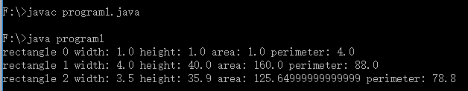
结果分析：运行符合要求，输出三组矩形的宽、高、面积和周长
  - 心得体会
Rectangle类是类的简单运用，了解使用方法即可。
  - 源程序
public class program1 {
public static void main(String[] args) {
Rectangle rectangle0 = new Rectangle();
System.out.println("rectangle 0 width: " + rectangle0.width
+ " height: " + rectangle0.height + " area: " + rectangle0.getArea()
+ " perimeter: " + rectangle0.getPerimeter());
//创建宽为4，高为40的矩形
Rectangle rectangle1 = new Rectangle(4, 40);
System.out.println("rectangle 1 width: " + rectangle1.width
+ " height: " + rectangle1.height + " area: " + rectangle1.getArea()
+ " perimeter: " + rectangle1.getPerimeter());
//创建宽为3.5，高为35.9的矩形
Rectangle rectangle2 = new Rectangle(3.5, 35.9);
System.out.println("rectangle 2 width: " + rectangle2.width
+ " height: " + rectangle2.height + " area: " + rectangle2.getArea()
+ " perimeter: " + rectangle2.getPerimeter());
}//main结束
}
//创建Rectangle类
class Rectangle {
double width;
double height;
//无参构造函数
Rectangle(){
width = 1;
height = 1;
}
//有参构造函数
Rectangle(double newWidth, double newHeight){
width = newWidth;
height = newHeight;
}

double getArea(){
return width*height;
}

double getPerimeter(){
return (width+height)*2;
}

void setWidthHeight(double newWidth, double newHeight){
width = newWidth;
height = newHeight;
}
}//class结束

2. （P307, 9.8）【风扇类Fan】设计一个名为Fan的类表示一个风扇。这个类包括：
- 三个名为SLOW、MEDIUM和FAST而值为1、2、3的常量表示风扇的速度。
- 一个名为speed的int类型私有数据域表示风扇的速度（默认值为SLOW）。
- 一个名为on的boolean类型私有数据域表示风扇是否打开（默认值为false）。
- 一个名为radius的double类型私有数据域表示风扇的半径（默认值为5）。
- 一个名为color的String类型数据域表示风扇的颜色（默认值为blue）。
- 这四个数据域的访问器和修改器。
- 一个创建默认风扇的无参构造方法。
- 一个名为toString()的方法返回描述风扇的字符串。如果风扇是打开的，那么该方法在一个组合的字符串中返回风扇的速度、颜色和半径。如果风扇没有打开，该方法返回一个由“fan is off”和风扇颜色、半径组成的字符串。

画出该类的UML图。实现这个类。编写一个测试程序，创建两个Fan对象。将第一个对象设置为最大速度、半径为10、颜色为yellow、状态为打开。将第二个对象设置为中等速度、半径为5、颜色为blue、状态为关闭。通过调用它们的toString方法显示这些对象。

2.1 UML图
Fan
+SLOW: int
+MEDIUN: int
+FAST: int
-speed: int
-on: boolean
-radius: double
+color: String
Fan()
getSpeed(): int
setSpeed(speed: int): void
getOn(): boolean
isOn(on: boolean): void;
getRadius(): double
setRadius(radius: double): void
getColor(): String
setColor(color: String): void
toString(): String
2.2 运行结果与分析
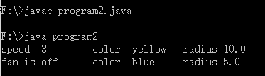
结果分析：结果正确，符合题目要求，输出两组指定Fan类数据。
2.3 心得体会
Fan类的创建并不复杂，主要是注意私有数据的调用与修改。
2.4 源程序
public class program2 {
public static void main(String[] args) {
//创建第一个Fan对象
Fan fan1 = new Fan();
fan1.setSpeed(3);
fan1.setRadius(10);
fan1.setColor("yellow");
fan1.isOn(true);
System.out.println(fan1.toString());
//创建第二个Fan对象
Fan fan2 = new Fan();
fan2.setSpeed(2);
fan2.setRadius(5);
fan2.setColor("blue");
fan2.isOn(false);
System.out.println(fan2.toString());
}//main结束
}
//创建Fan类
class Fan {
final int SLOW = 1;
final int MEDIUM = 2;
final int FAST = 3;

private int speed;
private boolean on;
private double radius;
String color;
//创建无参构造函数
Fan(){
speed = SLOW;
on = false;
radius = 5;
color = "blue";
}
int getSpeend() {
return speed;
}
public void setSpeed(int speed) {
this.speed = speed;
}
boolean getOn(){
return on;
}
public void isOn(boolean on){
this.on = on;
}
double getRadius(){
return radius;
}
public void setRadius(double radius){
this.radius = radius;
}
String getColor(){
return color;
}
public void setColor(String color){
this.color = color;
}
public String toString(){
if(on){
return "speed " + speed + "\tcolor " + color + "\tradius " + radius;
}
else{
return "fan is off " + "\tcolor " + color + " " + "\tradius " + radius;
}
}//String结束
}//class结束

3.（P308，9.10*）【二次方程式】为二次方程式ax²+bx+c=0设计一个名为QuadraticEquation的类。这个类包括：
- 代表三个系数的私有数据域a、b、c。
- 一个参数为a、b、c的构造方法。
- a、b、c的三个get方法。
- 一个名为getDiscriminant()的方法返回判别式，b²-4ac。
- 一个名为getRoot1()和getRoot2()的方法返回等式的两个根。
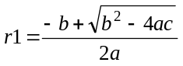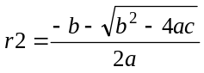

这些方法只有在判别式为非负数时才有用。如果判别式为负，方法返回0。

画出该类的UML图。实现这个类。编写一个测试程序，提示用户输入a、b、c的值，然后显示判别式的结果。如果判别式为正数，显示两个根；如果判别式为0，显示一个根；否则，显示“The equation has no roots”。
3.1 UML图
QuadraticEquation
-a: double
-b: double
-c: double
QuadraticEquation(a: double, b: double, c: double): void
getA(): double
getB(): double
getC(): double
getDiscriminant(): double
getRoot1(): double
getRoot2(): double

3.2 运行结果与分析
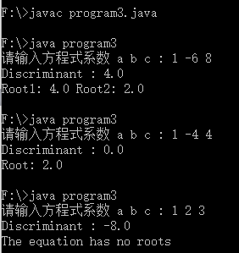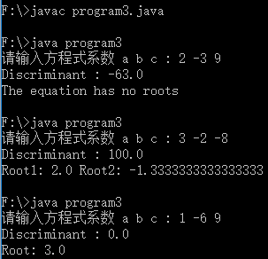
结果分析：运行符合题目要求，能够正确处理方程式有两个根、一个根和无根的情况。
3.3 心得体会
按照UML图一步一步写即可，每次copy记得改函数名，比如刚才的getA（）复制后应当改为getB（）、getC（），结果一下子忽视了，看了好一会才发现。
3.4 源程序
import java.util.Scanner;
public class program3{
public static void main(String[] args){
Scanner input = new Scanner(System.in);
System.out.print("请输入方程式系数 a b c : ");
double a = input.nextDouble();
double b = input.nextDouble();
double c = input.nextDouble();
//创建方程式
QuadraticEquation quadraticEquation = new QuadraticEquation(a, b, c);
double m = quadraticEquation.getDiscriminant();
System.out.println("Discriminant : " + m);
if(m>0)
System.out.println("Root1: " + quadraticEquation.getRoot1() +" Root2: " + quadraticEquation.getRoot2() );
else if(m==0)
System.out.println("Root: " + quadraticEquation.getRoot1() );
else
System.out.println("The equation has no roots");
}//main函数结束
}
//创建QuadraticEquation类
class QuadraticEquation{
private double a, b, c;
//有参构造函数
QuadraticEquation(double a, double b, double c){
this.a = a;
this.b = b;
this.c = c;
}
double getA(){
return a;
}
double getB(){
return b;
}
double getC(){
return c;
}
//求判别式
double getDiscriminant(){
return b*b-4*a*c;
}
//求第一个根
double getRoot1(){
double m = getDiscriminant();
if(m>=0){
double r1;
r1 = ( -b + Math.sqrt(m) ) / ( 2 * a );
return r1;
}
else
return 0;
}
//求第二个根
double getRoot2(){
double n = getDiscriminant();
if(n>=0){
double r2;
r2 = ( -b - Math.sqrt(n) ) / ( 2 * a );
return r2;
}
else
return 0;
}
}//类QuadraticEquation结束

4.（P308, 9.13**）【位置类】设计一个名为Location的类，定位二维数组中的最大值及其位置。这个类包括公共的数据域row、column和maxValue，二维数组中的最大值及其下标用double型的maxValue以及int型的row和column存储。
编写下面的方法，返回一个二维数组中最大值的位置。
public static Location locateLargetst(double[][] a)
返回值是一个Location的实例。编写一个测试程序，提示用户输入一个二维数组，然后显示这个数组中的最大元素及下标。运行实例如下：
输入二维数组的行数和列数: 3 4
输入数组:
23.5 35 2 10
4.5 3 45 3.5
35 44 5.5 9.6
最大元素及其下标是: 45 在(1,2)

4.1 运行结果与分析
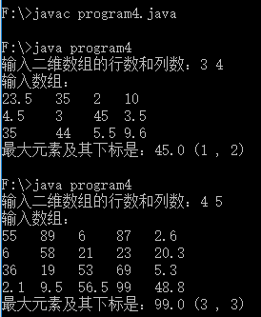
结果分析：运行正确，符合题目要求，题目实例与新建数组均能正确找到最大数据及下标。
4.2 心得体会
类与方法的位置要找对，返回类的实例方法创建一开始想不明白，后来查找资料看过类似例子才懂得就是方法中使用类创建实例再返回实例类。
再者就是方法的使用还有点不熟练，一开始locateLargetst方法还放到了main方法里面。
至于二维数组的操作并不复杂，一般自己都能想到或者看一遍也就记得了。
4.3 源程序
import java.util.Scanner;
public class program4{
public static void main(String[] args){
System.out.print("输入二维数组的行数和列数：");
Scanner input = new Scanner(System.in);
int row = input.nextInt();
int column = input.nextInt();
//输入二维数组的具体数据
System.out.println("输入数组：");
double[][] a = new double[row][column];
for(int i=0; i<a.length; i++){
for(int j=0; j<a[i].length; j++){
a[i][j] = input.nextDouble();
}//columnOfa结束
}//rowOfa结束
Location location = locateLargetst(a);
//输出最大元素及下标
System.out.println("最大元素及其下标是：" + location.maxValue + " (" + location.row + " , " + location.column + ")");
}//main函数结束

public static Location locateLargetst(double[][] a){
Location location = new Location();
//比较求最大数据及下标
double maxValue = a[0][0];
int row = 0;
int column = 0;
for(int m=0; m<a.length; m++){
for(int n=0; n<a[m].length; n++){
if(maxValue<a[m][n]){
maxValue = a[m][n];
row = m;
column = n;
}
}//列结束
}//行结束
location.maxValue = maxValue;
location.row = row;
location.column = column;
return location;
}//locateLargetst结束
}//class program4结束
//创建Location类
class Location{
double maxValue;
int row, column;
}

